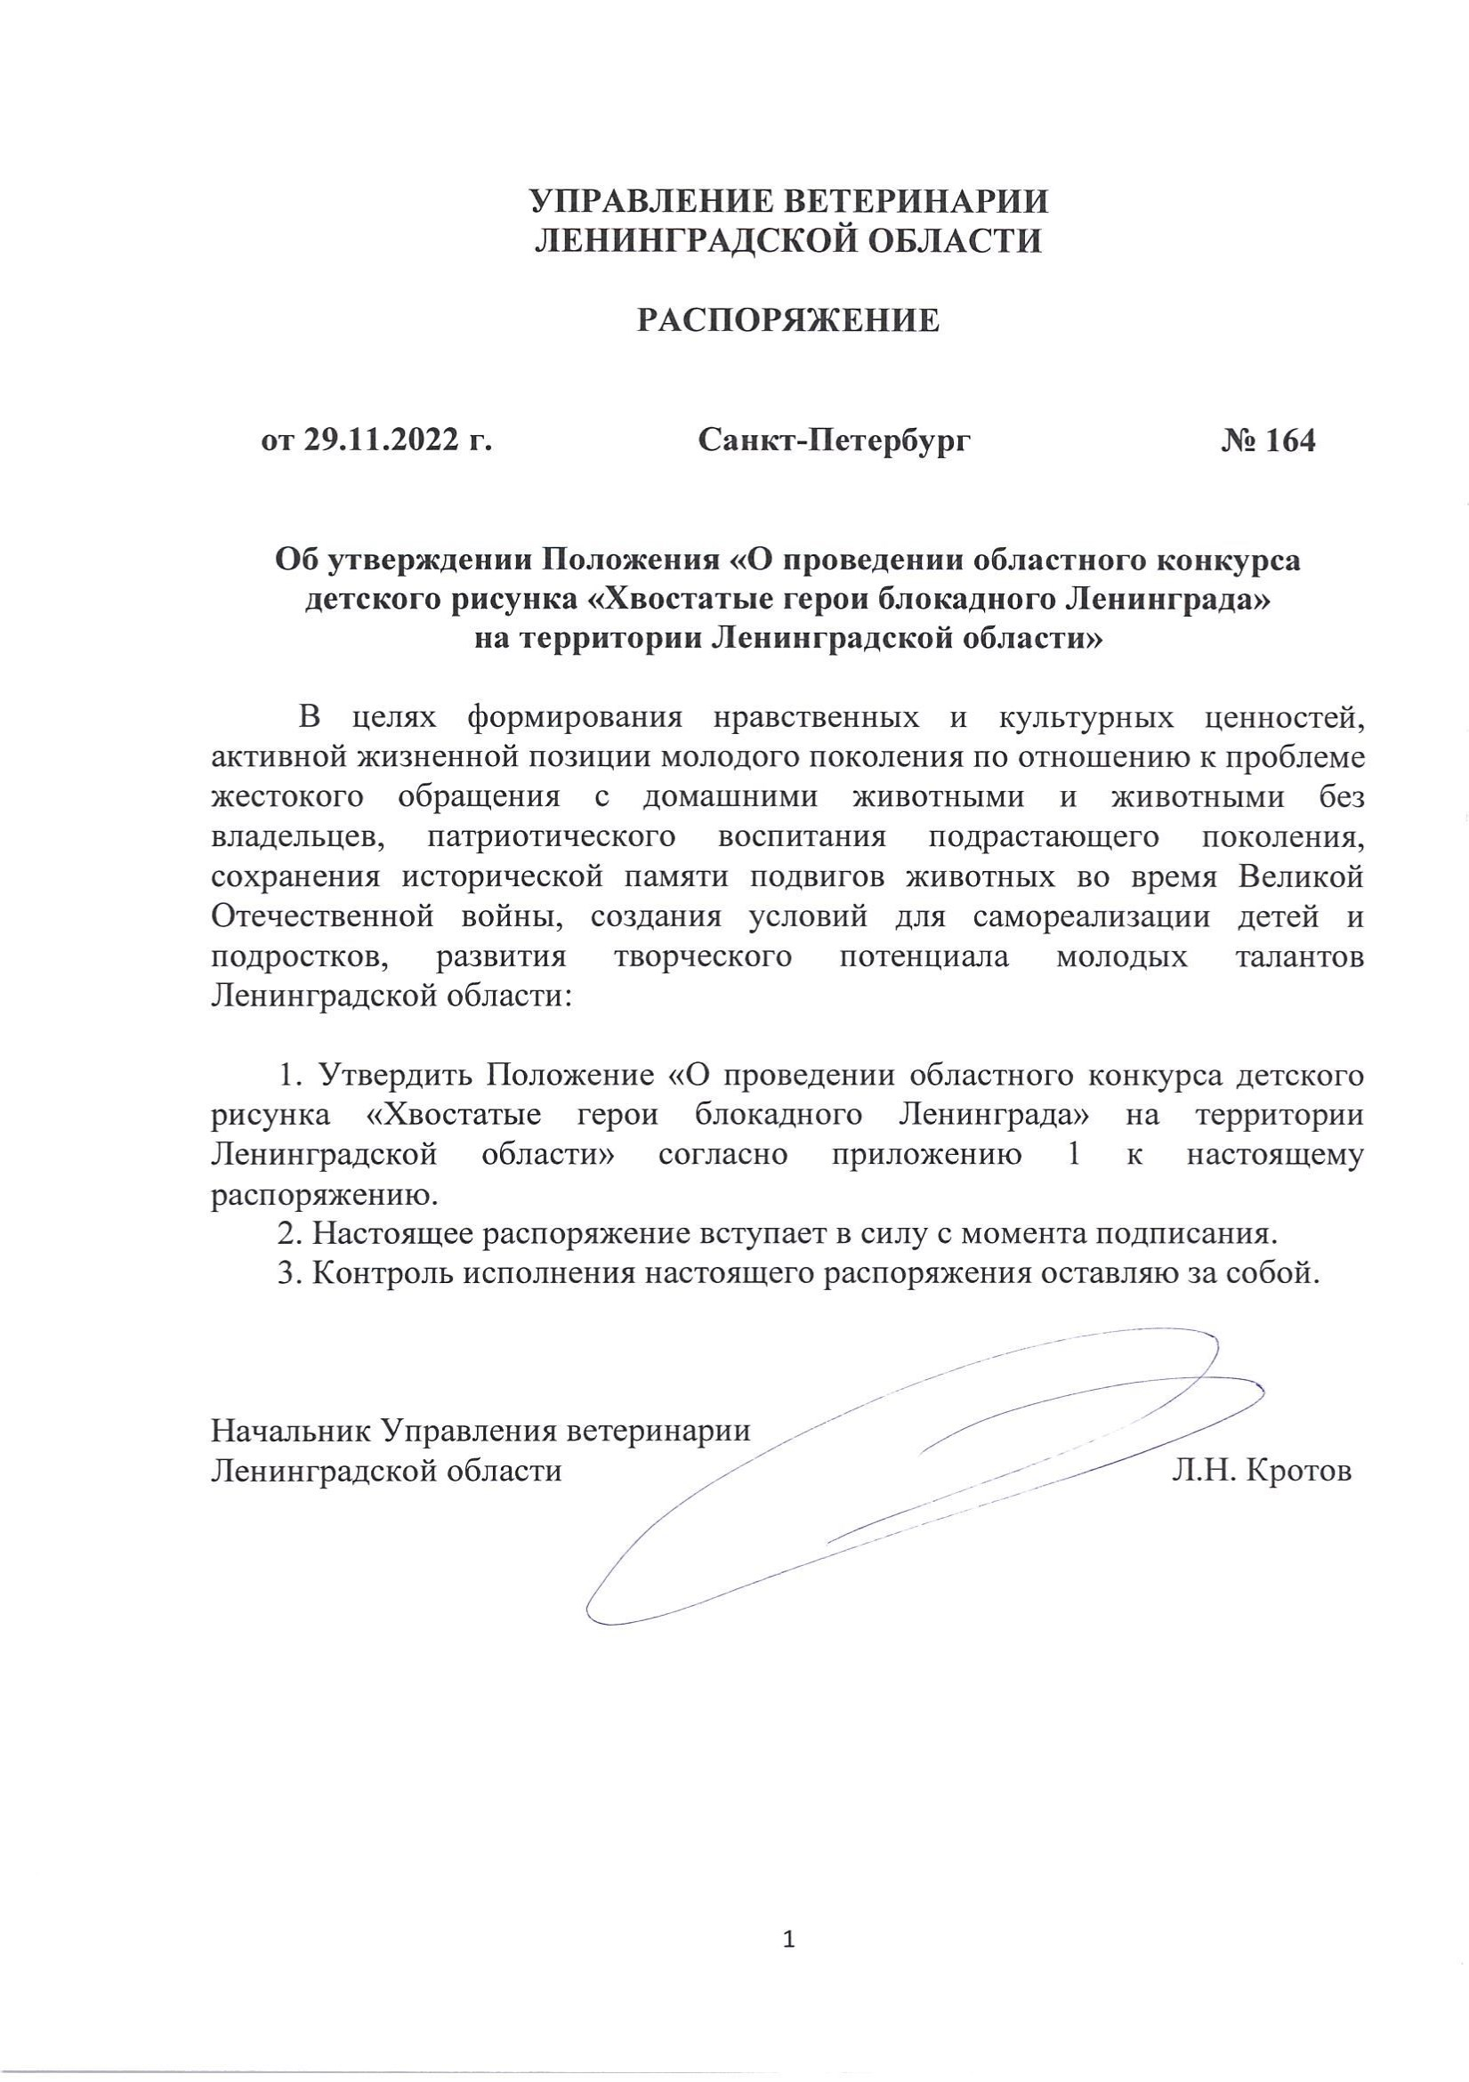

Приложение 1
к распоряжению Управления
ветеринарии Ленинградской области
от 29.11.2022 № 164

ПОЛОЖЕНИЕ

О проведении областного конкурса детского рисунка «Хвостатые герои блокадного Ленинграда» на территории Ленинградской области

- Общие положения

1.1. Настоящее положение регламентирует цели и задачи, порядок проведения областного конкурса детского рисунка «Хвостатые герои блокадного Ленинграда» на территории Ленинградской области (далее Конкурс) для учеников образовательных учреждений и учреждений культуры муниципальных образований, включая Государственные бюджетные образовательные учреждения средние общеобразовательные школы, школы искусств, творческие студии, детские клубы, художественные мастерские.
1.2. Конкурс проводится в поддержку 80-летия со дня прорыва блокады Ленинграда.
1.3. Дата проведения конкурса: с 5 декабря 2022 года по 30 января 2023 года.
1.4. Проведение конкурса осуществляется в соответствии с настоящим Положением, условия которого являются обязательными для всех участников.

- Цель и задачи Конкурса

2.1. Целью проведения Конкурса является формирование нравственных и культурных ценностей, активной жизненной позиции молодого поколения по отношению к проблеме жестокого обращения с домашними животными и животными без владельцев (далее - безнадзорные животные), путем патриотического воспитания подрастающего поколения, сохранения исторической памяти подвигов животных во время Великой Отечественной войны, создания условий для самореализации детей и подростков, развития творческого потенциала молодых талантов Ленинградской области.
2.2. Основные задачи Конкурса:
- формирование бережного и ответственного отношения к животным у молодого поколения;
- формирование гуманистических идеалов через знакомство с историей Великой Отечественной войны и ролью животных в ней;
- формирование добровольческой деятельность в сфере помощи животным;
- развитие детского сотрудничества в области защиты животных на основе обмена опытом по осуществлению разнообразной творческой деятельности;
- популяризация и пропаганда бережного отношения к домашним и безнадзорным животным средствами художественного изобразительного творчества;
- пропаганда ветеринарного контроля и постепенного сокращения количества безнадзорных животных гуманными методами, защита и забота о них.
3. Организаторы Конкурса

3.1. Конкурс организует и проводит Управление ветеринарии Ленинградской области (далее — Организатор), при содействии АНО «Центр содействия социальным и благотворительным проектам «ОГОНЕК ДОБРА и ГБУ ДО «Центр «Ладога». Конкурс проводится при поддержке ООО «ПАРТНЕР – ВЕТ».

4. Участники Конкурса

4.1. К участию в Конкурсе приглашаются:
- учащиеся государственных бюджетных дошкольных образовательных учреждений и отделений дошкольного образования государственных бюджетных и частных образовательных организаций Ленинградской области, в том числе реализующих принципы инклюзивного образования;
- учащиеся художественных школ, студий, кружков учреждений дополнительного образования детей и отделений дополнительного образования детей;
4.2. Возрастные категории участников:
1 группа – от 7 до 10 лет.
2 группа – от 11 до 14 лет;
3 группа – от 15 до 17 лет.

5. Сроки и место проведения

5.1. Конкурс проводится Организатором в период с 5 декабря 2022 года по 30 января 2023 года в три этапа:
Первый этап проходит в заочной форме, включает в себя прием творческих работ. Дата начала конкурса 5 декабря 2022 года Первый этап завершается 11 января 2023 года.
Творческие работы создаются по личным впечатлениям участников Конкурса:
- от знакомства с исторической ролью животных в значительных событиях прошлого, включая период Великой Отечественной войны;
- от знакомства с материалами СМИ о гуманитарной помощи, оказанной животным, попавшим в трудную ситуацию из-за проведения специальной военной операции;
- после прочтения художественного произведения или просмотра художественного фильма, включая тематику Великой Отечественной войны, в которых животные сыграли важную роль для спасения человеческой жизни.
Второй этап Конкурса проводится в заочной форме с 12 января по 20 января 2023 года, включает в себя рассмотрение и оценку творческих работ жюри с выявлением лучших конкурсных работ.
Третий этап Конкурса включает награждение победителей в трех возрастных группах и проводится в очной форме не позднее 30 января 2023 года.
Дата и место проведения церемонии награждения будут сообщены участникам дополнительно. В случае неблагоприятной эпидемиологической обстановки возможно проведение церемонии в дистанционном формате, о чем будут оповещены участники Конкурса.

6. Оргкомитет Конкурса

6.1. Организацию и проведение Конкурса осуществляет организационный комитет Конкурса (далее - Оргкомитет), в состав которого входят сотрудники Управления ветеринарии Ленинградской области, представители АНО «Центр содействия социальным и благотворительным проектам «ОГОНЕК ДОБРА и ГБУ ДО «Центр «Ладога». Состав Оргкомитета определяется и утверждается организатором Конкурса в количестве не менее 5 человек.
6.2. Оргкомитет выполняет следующие функции:
− обрабатывает заявки на участие в Конкурсе;
− организует встречу членов жюри Конкурса для оценки конкурсных работ;
− рассылает информационные письма о Конкурсе;
− оставляет за собой право в рамках Конкурса отменять мероприятия в случае форсмажорных обстоятельств;
− организует церемонию награждения победителей Конкурса.
6.3. По возникшим вопросам участник Конкурса вправе обратиться в Оргкомитет по адресу электронной почты: konkurs47vet@gmail.com или по телефону 8 (812) 539-44-26. Ответственное лицо – Щагина Наталья Михайловна.
6.4. Оргкомитет несет ответственность за сбор персональных данных.

7. Условия участия в Конкурсе

7.1. Для участия в Конкурсе необходимо предоставить конкурсные работы в электронном виде.
7.2. Конкурсные работы могут быть выполнены в любой технике, на листах формата А4 и А3.
7.3. Для конкурсной работы необходимо обязательно оформить атрибуцию рисунка в правом углу на листе белой бумаги с указанием следующих данных: название работы, фамилию и имя конкурсанта, возраст, класс (для школьников), а также название учреждения и ФИО руководителя и контактные данные.
7.4. Готовую конкурсную работу в электронном виде выгрузить в фотоальбом «Хвостатые герои блокадного Ленинграда» в официальном сообществе Управления ветеринарии Ленинградской области в социальной сети Вконтакте по адресу: https://vk.com/album-192448556_290508260 либо отсканировать QR-код:
7.5. Заполнить заявку на участие в Конкурсе по ссылке https://docs.google.com/forms/d/e/1FAIpQLSd0aJKe3QaqmrC4YtKO5RvwuigFG0GyANtFLC4ED6zjtXtmyw/viewform?usp=pp_url-
либо отсканировать QR-код:

7.6. Конкурсные работы должны носить уникальный характер, должны быть созданы творческим трудом, не содержать объекты интеллектуальных прав, права на которые принадлежат третьим лицам и в отношении использования, которых у участника нет согласия данных третьих лиц. Конкурсные работы должны соответствовать конкурсной тематике и требованиям настоящего Положения. Конкурсные работы должны быть индивидуальными, не групповыми.
7.7. Конкурсные работы не должны содержать информацию, противоречащую общественным интересам, принципам гуманности и морали, в частности, содержать слова непристойного содержания, призывы антигуманного характера, оскорбляющие человеческое достоинство либо религиозные чувства, содержать пропаганду и сцены употребления (распространения) наркотических или психотропных веществ, алкогольных напитков (включая слабоалкогольные напитки и пиво), табачных (никотиносодержащих) изделий, изображения порнографического характера, а также содержать изображения, порочащие честь и достоинство граждан, противоречащие нравственности и морали, побуждающие к совершению противоправных действий, к жестокости или насилию, способствующие разжиганию межнациональной розни, а также нарушать права и законные интересы человека и гражданина.
7.8. Конкурсные работы не должны содержать в себе информацию и изображения рекламного характера, призывающие воспользоваться теми или иными товарами и услугами.
7.9. Конкурсные работы не должны нарушать действующее законодательство Российской Федерации.

8. Критерии оценки конкурсных работ

8.1. Конкурсные работы оцениваются членами жюри Конкурса по 5-ти бальной шкале.
№ | Критерии |  | Уровни
 |  |  | низкий | средний | высокий
1 | Соответствие условиям настоящего Положения и заявленной теме |  | 0-1 | 2-3 | 4-5
2 | Оригинальность замысла и художественная выразительность образа, эмоциональность
3 | Соответствие возрасту, мастерство выполнения
4 | Аккуратность выполненной работы
Итого: |  |  | Максимум 20 баллов
8.2. Балы по уровню соответствия:
- не соответствует критериям – 0 баллов;
- минимальное соответствие критериям – 1 балл;
- недостаточное соответствие критериям – 2 балла;
- общее соответствие критериям, но есть ряд замечаний - 3 балла;
- соответствие критериям, но есть небольшие замечания – 4 балла;
- полностью соответствует критериям – 5 баллов.
8.3. Победители Конкурса определяются методом суммирования баллов членами жюри.

9. Жюри Конкурса

9.1. Состав жюри Конкурса утверждается распоряжением Управления ветеринарии Ленинградской области.
В состав жюри Конкурса не могут входить участники Конкурса и их представители.
9.2. Решение жюри является окончательным и оформляется протоколом.
9.3. Жюри имеет право определять одного или нескольких победителей в каждой возрастной группе.
9.4. Жюри имеет право не определять победителей в какой-либо возрастной группе.
9.5. Жюри правомочно принимать решения, если на заседании присутствуют более половины его списочного состава. Решение жюри считается принятым, если за него подано большинство голосов присутствующих членов жюри.
9.6. Жюри обладает правом вводить дополнительные поощрительные номинации и присуждать участникам специальные призы.

10. Порядок подведения итогов и определения победителей

10.1. Конкурсные работы оцениваются в соответствии с критериями, представленными в п.8. Положения.
10.2. Опубликование результатов Конкурса пройдет не позднее 24 января 2023 года. Результаты будут размещены на официальном сайте Организатора https://veterinary.lenobl.ru
10.3. Награждение победителей конкурса состоится не позднее 30 января 2023 года.
10.4. Победители конкурса награждаются почетными дипломами, педагоги, руководители или представители участников конкурса награждаются благодарственными письмами.

11. Соблюдение авторских прав.

11.1. Исключительное авторское право на передаваемые на Конкурс работы принадлежит авторам.
11.2. Организаторы конкурса оставляют за собой право использовать конкурсные работы для освещения Конкурса, издания сборников, фотоальбомов, видеофильмов и публикаций о Конкурсе на основании согласия на использование рисунков, указанных в заявке об использовании персональных данных.
11.3. Права авторов соблюдаются в соответствии с гражданским законодательством Российской Федерации.
11.4. Работы, присланные на Конкурс, участникам Конкурса не возвращаются.
11.5. Творческие работы победителей Конкурса могут быть предоставлены заинтересованным организациям (по их письменному запросу в адрес организатора Конкурса), для размещения в форме уличной социальной рекламы на баннерах.

12. Дополнительные условия.

12.1. Во всем, что не предусмотрено настоящим Положением, Организаторы и участники Конкурса руководствуются действующим законодательством Российской Федерации.
12.2. Факт участия в Конкурсе означает ознакомление и полное согласие участников с настоящим Положением.
12.3. Организаторы Конкурса, а также уполномоченные ими лица не несут ответственности за не ознакомление Участников с результатами Конкурса, а также за неполучение корректных и необходимых данных для целей надлежащего исполнения Организатором своих обязательств по настоящему Положению, а равно получение от Участников неверных и/или нечитаемых сведений, необходимых для предоставления (отправления) диплома, за неполучение диплома Победителями Конкурса по независящим от Организатора причинам.
12.4. Все спорные вопросы, касающиеся Конкурса, регулируются в соответствии с действующим законодательством РФ.

13. Информационное обеспечение Конкурса

13.1. Информация о результатах будет размещена на официальном сайте Организатора https://veterinary.lenobl.ru

